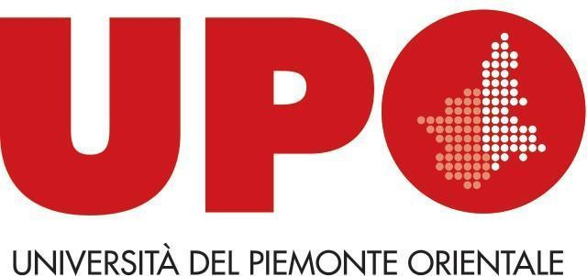
DIPARTIMENTO DI SCIENZE DEL FARMACO
Alla c.a. Prof. Riccardo Miggiano c/o Dipartimento
di Scienze del Farmaco
Largo Donegani 2/3 28100 Novara freemover.polonovara@uniupo.it

La/ il sottoscritta/o nata/o a il tel.
residente in CAP
via n. e-mail
matricola numero , regolarmente iscritto/a al CdLM in Biotecnologie Farmaceutiche nell’a.a. 25/26, rivolge istanza di partecipazione al bando Free Mover per Progetti per l’a. a. 2025/26 riservato ai soli iscritti al CdLM in Biotecnologie Farmaceutiche (Bando pubblicato alla pagina web DSF voce BANDI).
A tal fine dichiara che:
Titolo di laurea conseguito Presso Voto di laurea Esperienze di studio all’estero
Esperienze di ricerca e/o laboratorio in un contesto affine al corso a cui fa riferimento il bando

Partecipazione ad attività rilevanti ai fini della ricerca alla quale si riferisce il progetto

Data Firma

Si autorizza il trattamento dei dati personali ai sensi della D.Lgs. 30/06/2003, n. 196 e successive modificazioni ed integrazioni. Il sottoscritto, inoltre, consapevole delle sanzioni penali previste dall’art. 76 del DPR 28.12.2000 n. 445
s.m.i. nel caso di mendaci dichiarazioni, falsità negli atti, uso o esibizione di atti falsi o contenenti dati non corrispondenti a verità
DICHIARA
sotto la sua personale responsabilità che tutto quanto riportato nella presente domanda e negli eventuali allegati a corredo della stessa corrisponde al vero.

Data Firma

